**5实验十 文件**

**一、实验目的**

1．理解文件的基本概念。

2．掌握文件的操作方法。

**二、实验的内容**

1．已知9个两位整数：15，18，30，12，25，17，28，24，13，在输入数据文件Data.in中存放这批数据，每行3个数据。从输入数据文件读入这批数据，对其进行从小到大排序，将排序结果数据输出到输出数据文件Data.out中，每行3个数据。要求输出结果数据按有格式输出，整数用I2编辑，整数之间空两格。

输入数据文件Data.in的内容：

15 18 30

12 25 17

28 24 13

输出数据文件Data.out的内容：

12 13 15

17 18 24

25 28 30

**要求：**编写源程序，并保存为**源10-1.f90**，然后编译、链接和执行此程序，把**源程序**和**程序运行结果截图放到第三部分**，**并注明题号**

10-1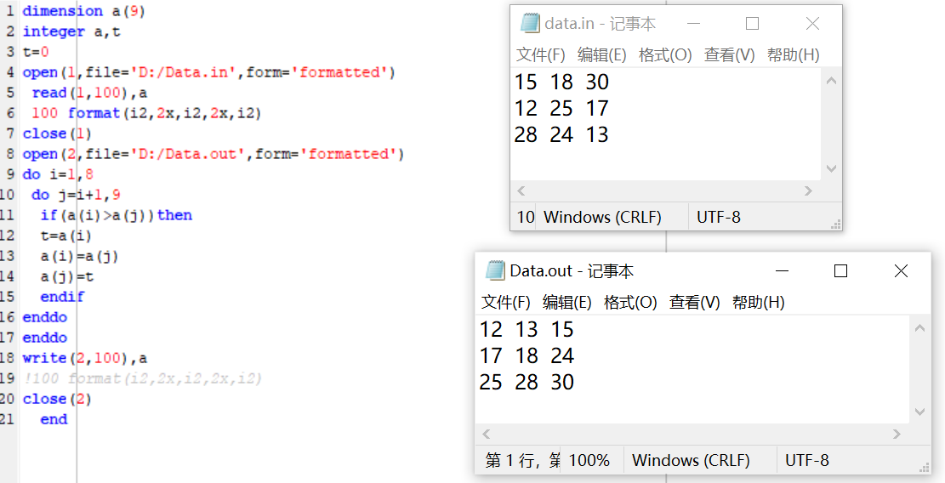。

1. 课本P236 NO.3

